附件二：交通图
酒店联系人： 王巍 电话 022-23369493 手机 15902218886

周边景点：水上公园、动物园、周邓纪念馆、天津体育馆、天塔

天津东站--会宾园： 乘出租车 打车约30元
乘850路公交--八里台站—转643路公交--会宾园站下车

机场---会宾园： 乘出租车 打车约100元
乘机场大巴--天津市内国航售票处—转643路公交--会宾园站下车

天津西站---会宾园： 乘出租车 打车约30元
乘52路公交---动物园站下车后向北步行200米

天津北站---会宾园： 乘出租车 打车约40元
乘646路公交--金刚桥站—观光2路或904路公交--会宾园站下车

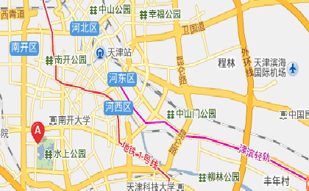

A: 为天津会宾园大酒店

